# Страничка логопеда

# *Возрастные нормы речевого развития детей*

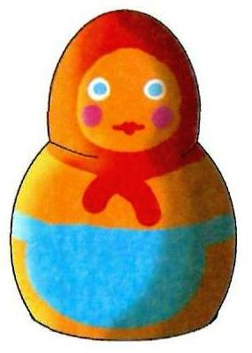К **5 годам** ребенок должен правильно произносить шипящие звуки: [ш], [ж], почти не допускает в речи грамматических ошибок, может связно рассказать о том, что изображено на картинке или серии картинок. Его высказывания становятся достаточно пространными, улавливается определенная логика изложения. Нередко в рассказах появляются элементы фантазии, желание придумать эпизоды, которых в действительности не было.

***Учимся – играя!***

**"Где стоит матрёшка?"**

**Цель**: развитие речи, умения употреблять предлоги, навыков ориентирования в пространстве.

На стол выкладываем различные предметы, хорошо знакомые малышу. В середину ставим матрёшку и спрашиваем у ребёнка: "Где стоит матрёшка?". Ответ напрашивается сам: "На столе". Теперь задаём вопрос иначе: "Около чего стоит матрёшка?", "Рядом с чем стоит матрёшка?", "Перед чем стоит матрёшка?", "За каким предметом стоит матрёшка?", "Что напротив матрешки?", "Напротив чего стоит матрёшка?" и т.д.

**Уменьшаем и увеличиваем**

**Цель**: развитие речи, умения употреблять уменьшительно-ласкательные суффиксы, навыков ориентирования в пространстве.

Взрослый называет кого-нибудь или что-нибудь, а ребенок "делает его маленьким". Например, дом-домик, стол-столик, заяц-зайчик, волк-волчок и т.д.

Далее пусть малыш пробует самостоятельно добавлять к словамуменьшительные суффиксы.

То же самое можно делать "в обратную сторону".Вы называете слово с уменьшительным суффиксом, а ребенок произносит слово без него.

В процессе игры следите за тем, чтобы малыш не называл детенышей животных вместо правильного ответа.Не заяц - зайчонок, а заяц - зайчик, не корова - теленок, а корова - коровка.

*Те же самые игры можно проводить с "увеличивающими" суффиксами:*Дом - домище, волк - волчище, муравей - муравьище и так далее.

**Назови одним словом**

**Цель**: развитие речи, памяти, воображения, мышления, внимания.

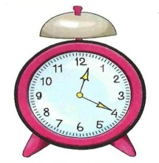Взрослый описывает что-то, а малыш называет, то, о чем рассказывается одним словом:

часы, которые помогают проснуться,

большая ложка, с помощью которой наливают суп,

утренняя еда,

человек, который направляется в дальние страны и т.п.

Ребенок называет слово. Потом играющие меняются ролями. Эта роль будет совсем непростой для ребенка, помогайте ему составить нужное описание, если у него не получается. Только тогда будет неинтересно *вам* отгадывать получившуюся задачку - пусть малыш загадает ее папе или бабушке.

*Учитель-логопед Скулкина Юлия Борисовна*